一年级第10周周末练习题
班级 姓名 家长签字
一、口算
76－4 = 25＋30 = 28－7 = 45＋24 = 65＋23 =
84－3 = 40＋21 = 19＋81= 56＋30 = 56－30 =
32＋63 = 68－16 = 51＋17 = 100－90 = 24＋72 =
25＋33－10 = 30＋52＋7 = 77－40＋12 = 89－20－19 =
二、竖式计算
4＋90= 42＋35= 48－8 = 95+4= 98－54=

三、填空
1、10个十是（ ），100里面有（ ）个十。
2、58的8在（ ）位，表示( ),5在（ ）位，表示（ ）。
3、用4、7、8三个数字组成的两位数有（ ），最大的是（ ），最小的是（ ）。
4、一个数，个位数字比十位数字大6，这个数可能是（ ）。
5、比20多7的数是（ ），20比7多（ ）。
6、（ ）比37少11，（ ）比68多9.
四、比一比，在 里填数，在 里填符号.
68－ ＞62 25+ ＞55 -4＜6 +6＜56
20= ＋8 ＋3=15 12= -2 -4=10
68－7 59 90－10 74 93 86-6 13 20－7
五、画一画，填一填
（1） 比 多5个 (2) △比 少8个

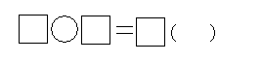

六、解决问题
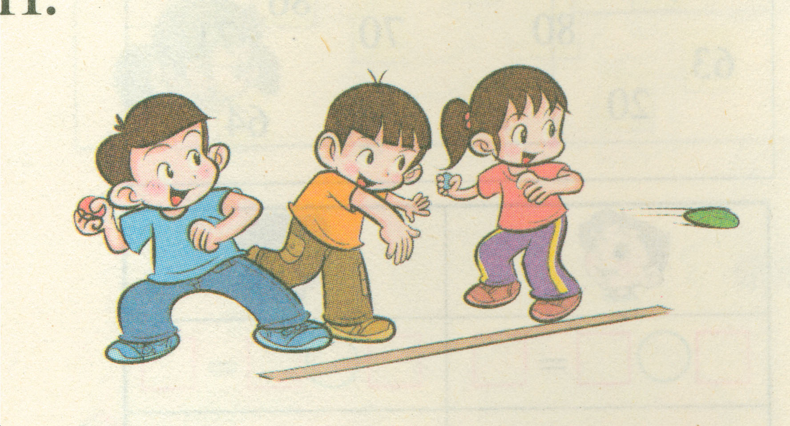
1、三人比赛投沙包，小红投了14米。
（1）小军比小红多6米，小军投了多少米？
（ ）
（2）3人比赛投沙包，小刚第二名，他可能投 米。
小军 小刚 小红
3、收玉米。
（1）小兔收了几个玉米？
我收了25个玉米
我比小猫少收了3个
我比小兔多收了14个
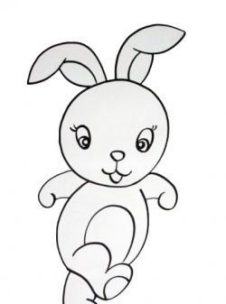
（ ）
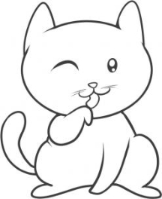
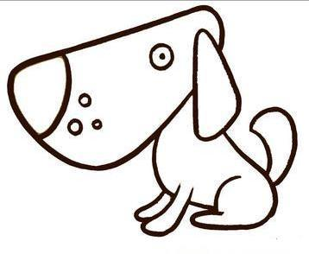
（2）小狗收了几个玉米？
（ ）
（3）再提一个提问： ？
解答： （ ）
七、思考题：数图形

（ ）个三角形
（ ）个长方形

